大阪府

資料７

**推薦意見書（案）**

**１　推薦にあたっての考え方**

**(1)がん医療における大阪府の地域特性**

**①医療圏と人口規模**

　　本府には８つの２次医療圏があるが、そのうち大阪市２次医療圏は大阪市全域の人口260万人を超える巨大な２次医療圏であることから、ほかの医療圏と同等の規模を有する４つの基本保健医療圏を設けている（大阪府保健医療計画に明記）。このようなことから**実質的には２次医療圏が11**となるが、それでも各医療圏の平均人口は80万人以上と、全国平均を大きく上回る状況にある。１拠点病院当たりの医療機関数は550、全国平均の約２倍であり、ともに全国一の高い値となっている。

大阪府２次医療圏の概要

|  |  |  |  |  |  |
| --- | --- | --- | --- | --- | --- |
| ２次医療圏名 | | 面積（㎢） | 人口（人） | 人口割合(%) | 人口密度  （人/㎢） |
|
| 豊能２次医療圏 | | 275.61 | 1,034,727 | 11.7% | 3,754.3 |
| 三島２次医療圏 | | 213.46 | 749,274 | 8.5% | 3,510.1 |
| 北河内２次医療圏 | | 177.34 | 1,163,920 | 13.2% | 6,563.2 |
| 中河内２次医療圏 | | 128.83 | 842,285 | 9.5% | 6,538.0 |
| 南河内２次医療圏 | | 290.00 | 614,671 | 6.9% | 2,119.6 |
| 堺市２次医療圏 | | 149.81 | 838,397 | 9.5% | 5,596.4 |
| 泉州２次医療圏 | | 444.73 | 906,302 | 10.2% | 2,037.9 |
| 大阪市２次医療圏 | | 225.21 | 2,698,024 | 30.5% | 11,980.0 |
|  | 北部基本保健医療圏 | 48.65 | 668,373 | 7.6% | 13,701.0 |
|  | 西部基本保健医療圏 | 60.64 | 475,966 | 5.4% | 8,106.1 |
|  | 東部基本保健医療圏 | 47.56 | 725,195 | 8.2% | 15,066.7 |
|  | 南部基本保健医療圏 | 68.39 | 828,490 | 9.4% | 10,581.8 |
| 計 | | 1,904.99 | 8,847,600 | 100.0% | 4,628.8 |

※面積は国土地理院平成26年全国都道府県市町村別面積調（大阪市と豊中市は参考値）

人口は大阪府推計人口（月報）平成27年9月1日

**②患者の受療動向**

　　患者の受療状況については、府内の推計患者数が約９万3,000人、医療機関数も約9,000と、患者数・医療機関数ともに極めて規模が大きいことから、各医療圏において１つの拠点病院で十分にカバーできているとは言えず、結果として２次医療圏を超える患者の移動が生じている。加えて、府内の国指定がん診療連携拠点病院の新入院患者数（約７万8,000人）のうち、約1割もの患者が近隣府県を含め、全国から流入してきているという特徴がある。このように、公共交通機関の充実などにより２次医療圏域を基本としながらも、医療圏を超える患者移動や他府県からの患者流入が多い状況にあり、既指定の拠点病院における手術件数は１年間で約３万件、１拠点病院当たりでは約1,800件となっている。

【特定機能病院　（オンコロジーセンター）】

１大阪府立成人病センター ★（現況）

２大阪大学医学部附属病院（現況）

３大阪医科大学附属病院（現況）

４関西医科大学附属枚方病院（現況）

５近畿大学医学部附属病院（現況）

６大阪市立大学医学部附属病院（現況）

京都府から

豊能

(103万人)

３

三島

(75万人)

⑦

兵庫県から

２

４

大阪市

(269万人)

北河内

(117万人)

北部

(67万人)

⑦市立豊中病院（現況）

⑧東大阪市立総合病院（現況）

⑨大阪南医療センター（現況）

⑩大阪労災病院（現況）

⑪堺市立総合医療センター(現況)

⑫市立岸和田市民病院（現況）

⑬大阪市立総合医療センター（現況）

⑭大阪医療センター（現況）

⑮大阪赤十字病院（現況）

⑯大阪府立急性期・総合医療センター（現況）

⑰八尾市立病院（現況）

**⓲大阪警察病院（新規）**

西部

(47万人)

⑬

１

東部

(72万人)

⑭

★

⓲

奈良県から

⑮

⑧

６

南部

(83万人)

中河内

(85万人)

⑰

⑯

⑪

⑩

５

堺

(84万人)

⑨

南河内

(62万人)

泉州

(91万人)

⑫

和歌山県から

**(2)府の医療提供体制の目指す方向性・整備方針**

整備方針

**２次医療圏と基本としつつ面で支えるがん医療提供体制の構築**

**①オンコロジーセンター支援構想**

大阪府においては、人口規模に見合った拠点病院の確保を目指しつつ、適切な機能分担や相互連携体制のもとで質の高いがん医療を提供するがん診療提供体制の充実（オンコロジーセンター支援構想）を進めている。

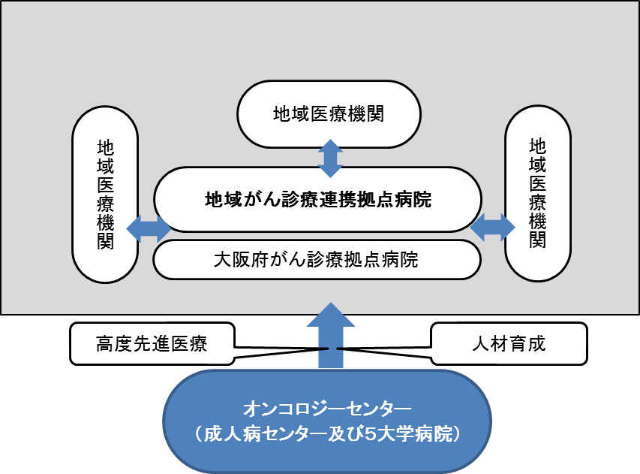

２次医療圏

**②がん診療ネットワーク協議会**～　大阪府独自の地域連携体制　～

オンコロジーセンター支援構想のもとで、大阪府独自の取り組みとして、２次医療圏ごとにネットワーク協議会を置き、医療圏内の役割分担と連携体制の強化に取り組んでいる。

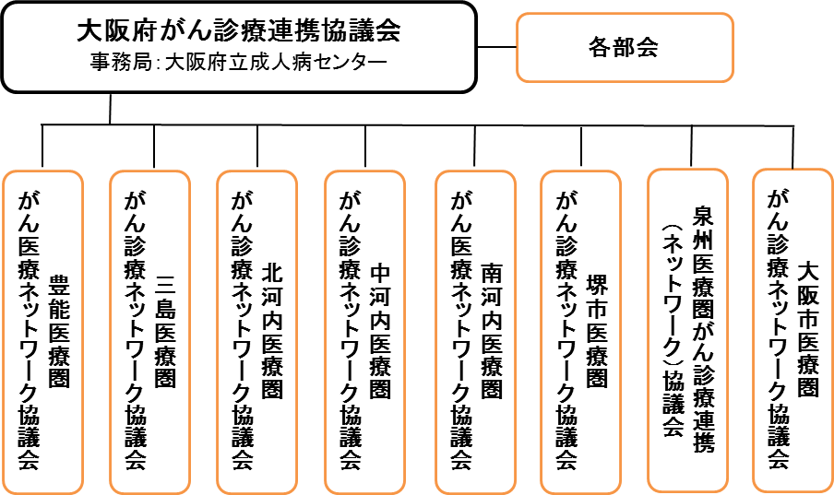

**③拠点病院の必要数**

現在、圏域数を超える都道府県拠点病院１カ所、地域拠点病院1６カ所の指定を受けている。府の２次医療圏の平均人口は約110万人であり全国平均を大きく上回っているうえに、近隣県からも高度で質の高い医療を求め多くの患者が流入しており、このような医療需要に対応する医療提供体制の整備が必要である。このような中、府としては、２次医療圏を基本としつつ、拠点病院を核とする機能分担や地域連携の強化等による、**面で支える医療体制の構築が重要であり、２次医療圏は実質１１あることから**、将来的に２４の拠点病院の整備が必要と考えている。

**＜平成２７年度の指定状況＞**

　・既指定拠点病院　　　　　　　　　　　 　　　 　　１７病院

**＜必要とする拠点病院数の基本的考え方＞**

　・都道府県拠点病院１　 ＋ 大学病院５＝　６

　・地域拠点病院

　　７医療圏（大阪市除く）　　×２病院＝１４

　　４基本保健医療圏（大阪市）×１病院＝　４　　合計２４病院

**２　推薦病院について**

**(1)新規指定推薦病院**

|  |  |  |
| --- | --- | --- |
| 拠点病院  の区分 | 病　　院　　名 | ２　　次  医療圏名 |
| 地域がん診療  連携拠点病院 | 大阪警察病院 | 大阪市二次医療圏  （東部基本保健医療圏） |

**(2)２次医療圏数を超えて指定されることによるがん診療体制の相乗効果**

①在宅終末期患者の急変時受入など24時間診療によるがん診療連携体制の充実及び地域包括ケアシステムの推進

②拠点病院のない大阪市西部の患者受入れの拡大

**①在宅終末期患者の急変時受入など24時間診療によるがん診療連携体制の充実及び地域包括ケアシステムの推進**

大阪府においては、高齢化が他府県よりも早いスピードで進んでおり、地域包括ケアシステムの実現には、入院医療と在宅医療との信頼性の高い連携体制の構築が重要であり、そのためには在宅終末期患者の急変時受入対応など24時間診療体制を有する病院が不可欠である。

大阪警察病院は、オンコロジーエマージェンシーに対して、夜間・休日の24時間体制を構築しており（年間入院がん患者数4,490人のうち、1,101人（25％）が緊急入院、156人に緩和ケアチームが介入）、在宅医等と連携して、立地する大阪市東部基本保健医療圏だけでなく西部基本医療圏等、隣接医療圏からの在宅終末期患者の緊急受け入れについても積極的に行っている。また、地域の医療機関への転院支援や、在宅支援を行うことにより、年間がん患者支援総数480人のうち、病院間192人（ホスピス24人含む）、緩和ケア在宅支援診療所288人（在宅復帰率60％）と高い水準を維持している。

このようなことから、指定により、終末期患者の緊急緩和ケアについて、患者の生活圏内での病病・病診連携が推進され、がん患者・家族が生活圏で最期を迎える「支える医療」が提供できる、がん診療連携体制の充実が図れるとともに、地域包括ケアシステムの推進に寄与するものと期待できる。

**②拠点病院のない大阪市西部の患者受入れの拡大**

大阪市２次医療圏・西部基本保健医療圏（人口47万人）には拠点病院がないため、隣接医療圏へ患者が流出している。大阪市２次医療圏・東部基本保健医療圏（人口72万人）に所在する大阪警察病院は、居住するがん患者の割合が最も高く（22.5%）、また、拠点病院のない西部基本保健医療圏からの患者流入が大幅に増加するなど、東部はもとより西部の患者も多く受け入れている。

このようなことから、指定により、既指定拠点病院の患者集中を和らげ、東部だけでなく西部の患者も広くカバーする役割を担うことにより、住民のより身近な地域で高度な医療を提供することが可能となる。

**３　推薦手続きについて**

**(1)大阪府がん対策推進委員会がん診療拠点病院部会における審議及び推薦基準**

府において、がん診療連携拠点病院を厚生労働大臣に推薦するに際しては、大阪府がん対策推進委員会がん診療拠点病院部会での意見を踏まえ策定した推薦基準を適用することとしている。推薦基準の内容については、厚生労働省が定める指定要件に加え、府独自の項目として、診療実績等にかかる積極的な情報公表などを定めている。

　また、新規指定病院にかかる推薦については、各圏域におけるがん医療のけん引役としての役割を確保するため、国指定病院の機能に準じている大阪府指定のがん診療拠点病院から募集することとしている。

**(2)審議結果**

今回、拠点病院の指定申請のあった医療機関は大阪警察病院の１病院であった。平成27年10月27日開催の大阪府がん対策推進委員会がん診療拠点病院部会において、上記の推薦基準、当該病院の診療実績や指定による相乗効果等を踏まえ審査した結果、大阪警察病院の推薦を決定した。



※　当該２次医療圏に居住するがん患者の診療の割合について、大阪市２次医療圏については実質的な２次医療圏となる基本保健医療圏の割合を括弧内に記載

**４　地域がん診療連携拠点病院の推薦について**

**(1)推薦医療機関名：大阪警察病院（新規）**

**＜大阪警察病院の概要＞**

|  |
| --- |
| ・所在地　　　大阪市天王寺区北山町１０－３１  ・許可病床数　５８０床  ・診療科数　　３１診療科  ・各種指定　　地域連携支援病院、臨床研修指定病院、ＤＰＣ対象病院（Ⅱ群）、救命救急センター（３次救急）、災害拠点病院、社会福祉法第二種（無料・低額）診療施設、大阪府指定がん診療拠点病院、大阪府指定肝炎専門医療機関 |

**□診療実績の全体概要**

○大阪市２次医療圏（東部基本保健医療圏）に居住するがん患者の割合が最も高く（22.5%）となっており、また、拠点病院のない西部基本保健医療圏からの患者流入が大幅に増加するなど、地域の多くの患者を受け入れている。指定により、隣接医療圏へ流出している西部医療圏の患者をさらに受け入れる。

○オンコロジーエマージェンシーに対して、夜間・休日の24時間診療体制（ER・救命センター）を確立しており、大阪市医療圏や隣接医療圏の終末期患者の救急対応が緩和できる。

・年間新入院がん患者数4,490人のうち、1,101人（25％）が緊急入院

・当直体制として、内科・外科・救命科・脳外科・循環器センター：医師13名、麻酔科：常勤16名など万全の体制を整備

・クリニカルパスについては、新入院患者における適応率70.6％と高い水準

・緊急入院1,101名のうち、156名に緩和ケアチームが介入

○悪性腫瘍手術件数は大阪府内では大学病院に次ぐ件数（約2,000件）となっているほか、５大がん以外のがん疾患のシェア率を見ると甲状腺がんは府内１位（約30％）、前立腺がんや膀胱がんは大阪市内では第１位となっているなど、幅広く患者を受け入れている。また、内視鏡下甲状腺悪性腫瘍手術（全国で４病院）等、がんにおける先進医療技術（Ａ・Ｂ）も実施しているなど、がんにおける高度医療を提供している。指定により、甲状腺がん等の患者を府内外から受け入れ高度で質の高い医療提供体制を整備する。

○がん患者の年齢構成は、年間総数4,490人（平均69歳）、うち75歳以上1541人（34.3％）と高齢者の割合は増加しつつある。年間緊急入院した1,101人の平均年齢は72歳で、そのうち75歳以上が516人（46.9％）であった。年間がん患者支援総数480人の内、病院間192人（75歳以上60人）、緩和ケア在宅支援診療所288人（75歳以上108人）。高齢者の在宅支援に関して、開業医等のみならず、口腔ケアチームによる歯科医療機関との連携も積極的に行っている。

**□集学的治療の提供体制**

**（肺がん）**

○肺がんについては、透視下気管支鏡検査や透視下経気管支肺生検の他、超音波気管支内視鏡の実施も増加している。また、CT画像の解析により到達困難な末梢肺や病変への最適なルート解析を検索可能であり、バーチャル気管支内視鏡の一種として活用している。呼吸器外科・放射線治療科とともにキャンサーボードを開催し、治療方針の検討と決定を行っている。早期がんであっても手術が第一選択とできない場合も手術適応の有無の厳正な評価と不適応の場合の定位含む放射線治療の検討など、最も適切な治療方針の確定を行っている。呼吸器センター合同カンファレンス（Cancer board）では、呼吸器内科、呼吸器外科、放射線治療科の医師が参加し、個々の肺がん症例を肺がん診療ガイドラインに沿って検討して、エビデンスに基づいた治療方針を決定している。

○呼吸器外科専門医制度の基幹施設に認定されており、胸腔鏡下手術（VATS）の割合が高いのが特徴である。集学的治療を必要とする進行肺がんに対しても積極的に手術を行っている。

**（肝がん）**

○肝がんの治療においては、肝切除術、ラジオ波焼灼療法（RFA）・エタノール注入療法（PEI）などの経皮的治療、肝動脈塞栓術（TACE）などの経カテーテル的治療、分子標的治療薬（ソラフェニブ）、放射線治療などの治療法の適用については、ガイドラインに基づく評価を行い、患者の年齢や合併症などの全身状態を考慮した上で、最適と思われる治療方針を決定している。また、病変においては、病変の大きさ・部位、脈管との位置関係を考え、RFAとPEIを併用や使い分けし、病変の描出の悪い部位に関してはCTやMRIの画像を再構築した像をもとにした支援システムでより正確に病変を治療するようにしている。放射線治療は、骨・リンパ節など転移巣に対する疼痛コントロールを含めた放射線照射のみならず、門脈腫瘍栓・下大静脈腫瘍栓に対する放射線治療を積極的に行っている。

**（胃がん）**

○胃がんについては、カンファを行い、複数科のチームで症例ごとの治療方針を検討し、低侵襲手術に積極的に取り組んでいる。内視鏡下切除(EMR,ESD)にて非根治となった症例あるいは非適応症例などの早期胃がんのみならず、D2郭清が必要な進行胃がんに対しても腹腔鏡手術を行っており、より低侵襲な手術として単孔式腹腔鏡下胃切除術も導入している。進行胃がんに対しても、集学的治療に取り組んでおり、大型3型・4型胃がんやbulkyリンパ節を伴うもの、あるいは周囲臓器浸潤を疑う症例に対し、術前化学療法を組み合わせた手術を実施している。切除不能進行胃がんあるいは再発胃がんに対しても、内科と共同で治療を行っており、外来化学療法室、緩和外来を整備し、近隣のクリニックと連絡を取り合うことで、通院下での抗がん剤治療を継続し、QOLの維持に努めている。

**（大腸がん）**

○大腸がんについては、ガイドラインに従って診療を行っており、早期大腸がんに対しては内視鏡的治療を積極的に行っている。進行大腸がんに対しては外科手術を第一としているが、その中でも腹腔鏡手術を積極的に行っている。さらにさらなる低侵襲手術として、単孔式内視鏡手術を導入している。狭窄症状を伴うような高度進行大腸がんに対しては、経口・肛門的イレウスチューブ留置術または内視鏡的ステント留置術を導入し、可能な限り術前のQOL・栄養状態を改善したのち、詳細な全身評価を行い手術施行している。術前、術後の診断・治療については、カンファレンスにおいて、全身状態や栄養、疼痛管理等横断的に専門チームによる評価を行い対応している。

**（乳がん）**

○乳腺分野では、専任のブレストケア・チームによる専門性の高い患者ケアに取り組んでおり、診断では、マンモグラフィ、乳腺超音波検査、細胞診における認定資格をとった技術部門、看護において乳がん看護、化学療法看護、リンパ浮腫ケアの認定看護師、薬剤師、乳腺専門医、病理医、形成外科医、放射線治療医により一貫した医療を提供している。

○乳腺全摘術対象症例に乳房再建術を形成外科と合同で施行している。ステレオガイド下マンモトーム、乳管内視鏡を行っている。RI・色素併用によるセンチネルリンパ節生検を行い、捺印細胞診およびを遺伝子レベルまでの徹底した検索に取り組んでいる。また、リンパ浮腫ケア外来を開設している。

**（甲状腺がん）**

○甲状腺がんについては、標準的葉切除、全摘術においては患者の性別、年齢などの背景やニードを考慮し、整容性の極めて優れた独自の小切開手術を考案し多くの症例に適応している。反回神経や副甲状腺に対する扱いもマイクロサージャリーを駆使した慎重かつ繊細な方法で対応している。

○高度進行甲状腺がん（基幹食道浸潤例や血管浸潤例）の全国有数のセンター施設として全国各地から患者を受け入れ、基幹食道合併切除や喉頭全摘等の超高難度大手術を実施し、極めて良好な治療実績を有し高い評価を受けている。

○甲状腺がんに関しては、国際臨床試験に積極的に登録し高い評価を得ており、他の病院にない強みがあり府内のがん診療体制で大きな役割を担っている。（例：RIFTOS試験　26例（世界第1位）、VERIFY試験　国内1位・世界3位）

**（その他のがん）**

○前述以外のがんにかかる特徴的な取組については、主要がんから希少がんまで単独診療科の治療ではなく、診療科の枠を超えて連携を行っており、抗がん剤、分子標的治療、緩和ケアや、内視鏡下での低侵襲手術や３次元放射線治療、強度変調放射線治療、あるいは術後治療を併用した集学的治療等を行っている。

○前立腺がんについては、前立腺がん治療センターを設置し、全ての症例の治療方針が検討され、手術、放射線治療（強度変調放射線治療、３次元放射線治療、ヨウ素125永久刺入療法）、ホルモン療法などから、最適な治療法を決定している。

○外来化学療法センターでは、外来で行われる化学療法の全てを実施している。レジメンは全てがん診療検討委員会で治療の標準化や妥当性、安全性等の審査を受け、院内レジメン登録システムで管理されている。また、レジメンオーダーには専用のオーダーシステムを使用し、一般薬との区別を行い、多職種で多数のチェック機構を駆使し、安全な投与に万全を期している。

○シスプラチンレジメンにおいては、外来で投与可能なshort hydrationレジメンを作成し運用しているところであり、腎機能に問題なく経過できていると共に、80％の患者が外来へ移行することができ、患者のQOL向上及び医療従事者の負担軽減に寄与している。

○２０１３年から病棟薬剤業務実施加算を算定、各病棟に専任薬剤師を配置しており、初めて化学療法を受ける患者に対し病棟薬剤師から抗がん剤の作用、投与スケジュール、副作用等について十分な説明・指導を行っており、患者セルフケアの促進や服薬アドヒアランスの向上等に努めている。

**□緩和ケア提供体制**

○「がんと診断されたときからの緩和ケアの提供体制」を充実させるため、病名告知、治療の変更などの説明の際には、認定看護師が同席し、意思決定支援を行っている。症状コントロールに関しては、診断時からスクリーニングを行い、必要時緩和ケアチームに依頼を行う体制を整備している。疼痛・緩和ケア外来において地域からの紹介患者に関しても対応を行っている。

○診断時から看取りまで、質の高い継続したケアを提供できるように、術後合併症を予防し、早期に社会復帰を目指すことを目的に周術期管理チームで介入を行っている。周術期のメンタルケア・呼吸ケア・早期離床・摂食支援・疼痛コントロールから抗がん剤治療による副作用の緩和、リワーク支援などを行っている。抗がん剤治療患者に関しても同様にがん診断時の認定看護師の介入とともに化学療法開始時に化学療法チームへ連絡を行う体制を整備している。症状コントロールが必要となった場合には、緩和ケアチームへの依頼を主治医だけでなく全ての職種から依頼でき、がんを治療しながらも生活できる支援を行っている。

**□地域連携体制・相談支援体制等**

○地域医療については、地域医療連携センターを通じて、地域のかかりつけ医との連携体制の充実に取り組んでいる。また、医療従事者や市民に向けた公開講座やフォーラムを開催し、最新の治療情報など積極的な情報提供にも取り組んでいる。

○地域を含めたチーム医療の提供の推進を図るため、地域の病院、診療所、訪問看護ステーションとも定期的に事例検討会を開催している。また、病病連携空床紹介システムの運用により、リアルタイムで空床情報が確認出来るようにしており、連携している後送病院先へ転院がスムーズに行われている。

○地域連携パスについては、胃がん術後、大腸がん術後、乳がん術後、肺がん術後、前立腺がん術後、肝がん連携パスの運用を行っている。

○新入院におけるクリニカルパス適応率は71％と高い水準で活用されており、がんに関するクリニカルパスは197種類が登録されている。

○医科歯科連携については、入院中患者には周術期の口腔ケアを歯科口腔外科医が担当しており、退院後も地域の歯科医療機関への紹介も行っている。

○相談支援センターでは、患者からの相談に応じており、iPadを利用して病棟及び病室まで患者からの相談内容に対して情報提供をしている。周知については、ホームページや院内掲示及び公開講座等を通じて行っている。また、患者支援団体と連携し、就労継続をサポートするセミナーの実施など、新たな課題である就労支援についても積極的に取り組んでいる。

○患者団体活動の支援としては、皮膚排泄認定看護師がストーマ患者会での個別相談及び講師を行っており、また、乳がん患者会では、リンパ浮腫看護認定看護師が参加し、交流、連携を図っている。